Informe Técnico Actividad Semana 1

.

Juan Esteban Cardenas Lopez

.

Diseño e implementación de un Sistema IOT para el monitoreo inteligente de un aula utilizando ESP32 y Plataforma en la Nube

.

Universitaria Tecnológica de Santander

.

Docente Eliecer Montero Ojeda

.

2026

- Documentación y Capturas

  - Topologia de Red
Se implemento una topologia logica mostrando la conexión de los dispositivos de la capa de percepción y aplicacion al Home central.

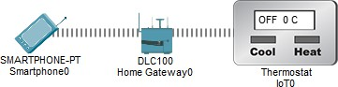

Configuración de Red (DHCP)
Se asigno correctamente la dirección IP dinámica al dispositivo de monitoreo (Smartphone o Celular).
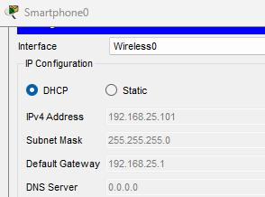

Funcionamiento del Monitor IOT
Interfaz del usuario final con el celular recibiendo datos de tiempo real del sensor de temperatura.
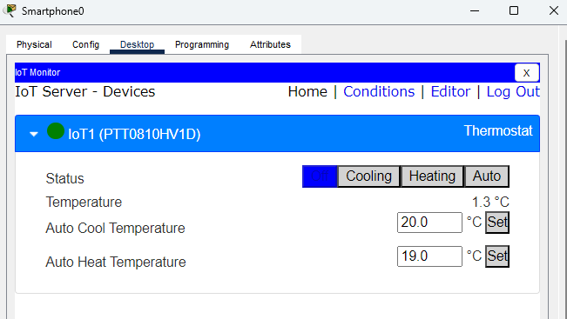

Análisis Arquitectónico

  - Capa de Percepcion (Sensores): Estos representan la red, encargados de recopilar datos del entorno físico. En la simulación,
esta capa está cubierta por el termostato inteligente, el cual actúa como sensor para medir las variaciones de la temperatura dentro del aula.

  - Capa de Red (Conectividad): Es la infraestructura que permite el transporte de la información de forma segura. En este escenario, el Home Gateway cumple un rol dual: actúa como un punto de acceso inalámbrico para contectar el sensor, proporcionando la IP a través de DHCP.

  - Capa de Aplicación (Interfaces): Es el nivel donde los datos se transforman en información útil para el usuario. Esto se implementó utilizando el Celular con la App IOT MONITOR.

Reflexión y conclusiones
  - La implementación del Internet de las Cosas en entornos educativos ofrece una solución directa a la falta de monitoreo ambiental. Transforma las aulas tradicionales en espacios inteligentes. Como mostró este primer prototipo, el IOT permite que la coordinación académica tenga acceso a datos en tiempo real sobre la temperatura. En el futuro, también podrán monitorear la humedad y la iluminación.

